Trường Đại Học Quy Nhơn

**Khoa Công Nghệ Thông Tin**

**--------**🙣🕮🙡**--------**



BÁO CÁO BÀI TẬP LỚN

HỌC PHẦN LẬP TRÌNH TRÊN WINDOWS

ĐỀ TÀI: Chương trình Quản lý Sinh Viên

Mã Sinh Viên: 4351050449

Sinh Viên: Đỗ Giang Nam

Ngành & Lớp: CNTT K43A

Giảng viên hướng dẫn: Đinh Thị Mỹ Cảnh

MỤC LỤC

**I>Nội Dung** 3

Chương 1: Giới thiệu về ứng dụng 3

Chương 2: Thiết kế cơ sở dữ liệu 3

Chương 3: Thiết kế giao diện 4

1. Màn hình đăng nhập 4

2. Màn hình đăng ký 6

3. Màn hình Quản lí(ADMIN) 8

i. Chức năng của giao diện Sinh Viên: cập nhật thông tin cần thiết của một sinh viên khi mới vào trường 8

ii. Chức năng của giao diện Khoa: là cập nhật thông tin của Khoa 12

iii. Chức năng của giao diện Lớp: quản lý thông tin các lớp học 14

iv. Chức năng của giao diện Môn Học: quản lí các môn học 16

v. Chức năng của giao diện Kết Quả: dùng để quản lí kết quả sinh viên 18

vi. Chức năng của giao diện Account: dùng để quản tài khoản đăng nhập 20

4. Màn hình Quản lí(USERS) 22

**II> Kết Luận** 23

# **I>Nội Dung**

## Chương 1: Giới thiệu về ứng dụng

Trong những năm gần đây, các chương trình về quản lý không còn xa lạ với chúng ta. Bên cạnh đó việc quản lý về giáo dục đang là vấn đề được nhiều người quan tâm và đề cập đến. Thế nên, em đã viết ứng dụng về quản lý sinh viên giúp cho giảng viên có thể quản lý được thông tin như mã sinh viên , họ tên, năm sinh, điểm môn học, ngành học,…Qua đó người Admin quản lí hệ thống phải thật sự cẩn thận và chính xác tuyệt đối giúp cho việc quản lý sửa đổi, điều chỉnh hợp lý trở nên nhanh gọn.

Hệ thống quản lý sinh viên sẽ giúp cho việc quản lý điểm của sinh viên trở nên đơn giản và đạt hiệu quả tối đa hơn.

## Chương 2: Thiết kế cơ sở dữ liệu

* Sơ lược về cơ sở dữ liệu của phần mềm Quản lý Sinh Viên gồm có 6 bảng là: KHOA, LOP, USERS, SINHVIEN, MONHOC và KETQUA.

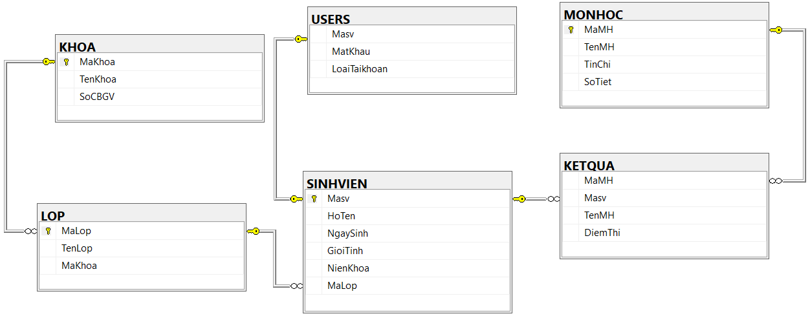

## Chương 3: Thiết kế giao diện

1. Màn hình đăng nhập

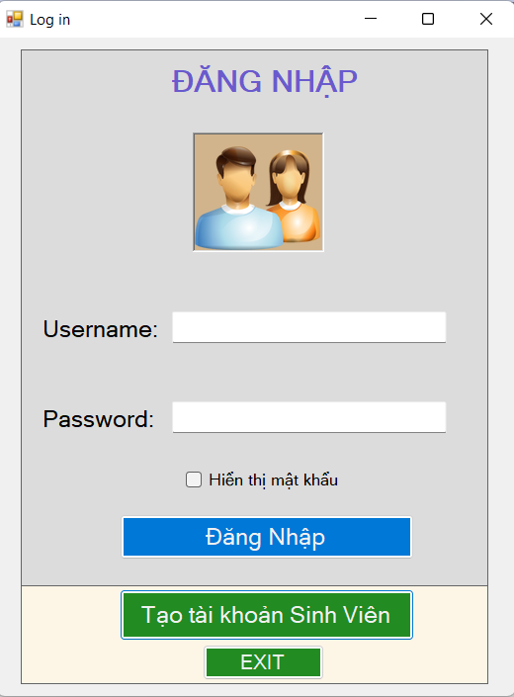

1. Các thành phần trong màn hình

|  |  |  |
| --- | --- | --- |
| *Tên* | *Kiểu* | *Mô tả* |
| Username | Textbox | Người dùng nhập username |
| Password | Textbox | Người dùng nhập password |
| Hiển thị mật khẩu | Checkbox | Ẩn hiện mật khẩu |
| Đăng Nhập | Button | Đăng nhập khi đã điền đủ thông tin |
| Tạo tài khoản sinh viên | Button | Đăng ký khi chưa có tài khoản để đăng nhập |
| Exit | Button | Thoát ứng dụng đăng nhập |

1. Câu lệnh cho nút đăng nhập

Đoạn code như sau:

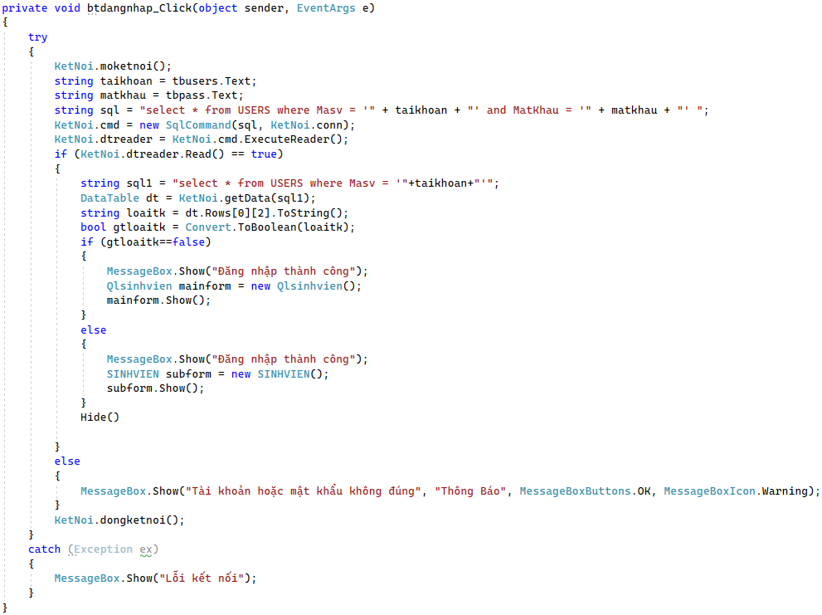

1. Câu lệnh cho nút hiển thị mật khẩu

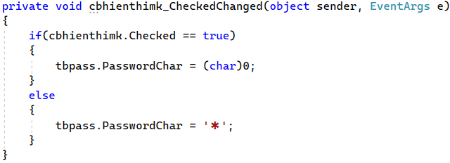

1. Câu lệnh chuyển đến form đăng ký

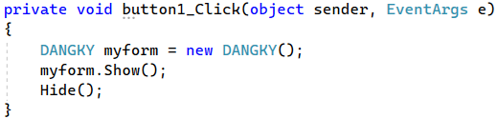

1. Màn hình đăng ký

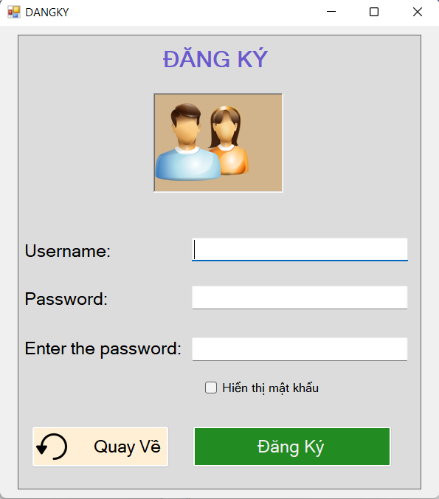

1. Các thành phần trong màn hình

|  |  |  |
| --- | --- | --- |
| *Tên* | *Kiểu* | *Mô tả* |
| Username | Textbox | Nhập Username đã có trong csdl |
| Password | Textbox | Người dùng nhập password |
| Enter the password | Textbox | Người dùng nhập lại password |
| Hiển thị mật khẩu | Checkbox | Ẩn hiện mật khẩu |
| Quay về | Button | Trở về trang Đăng Nhập sau khi đã đăng kí tài khoản |
| Đăng Ký | Button | Đăng ký khi đã thoả mãn những điều kiện cần thiết |

1. Câu lệnh cho nút Đăng Ký

Đoạn code như sau:

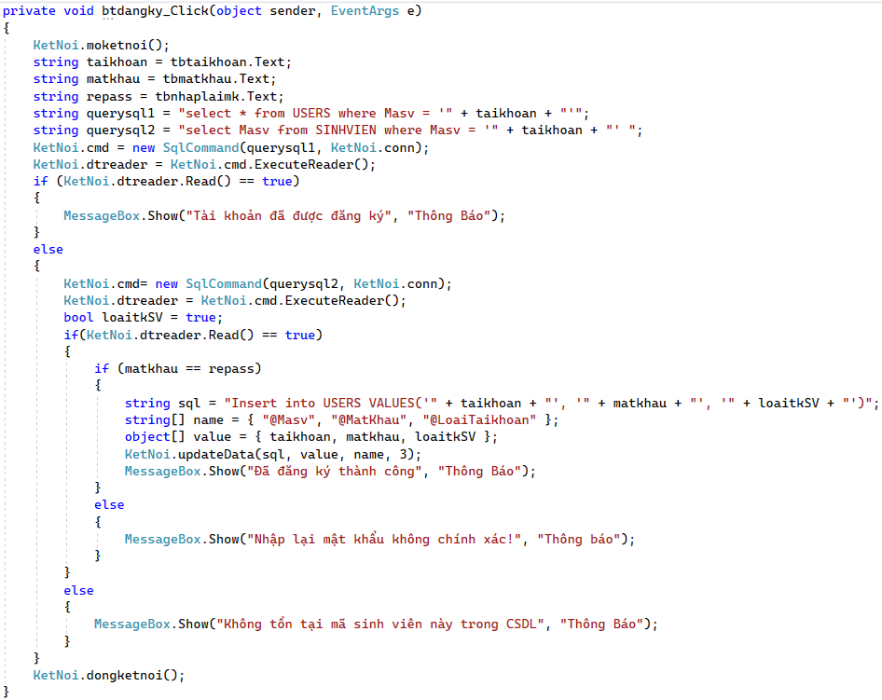

-Các nút khác tương tự như trang Đăng Nhập

1. Màn hình Quản lý(ADMIN)
2. Chức năng của giao diện Sinh Viên:

Cập nhật thông tin cần thiết của một sinh viên khi mới vào trường

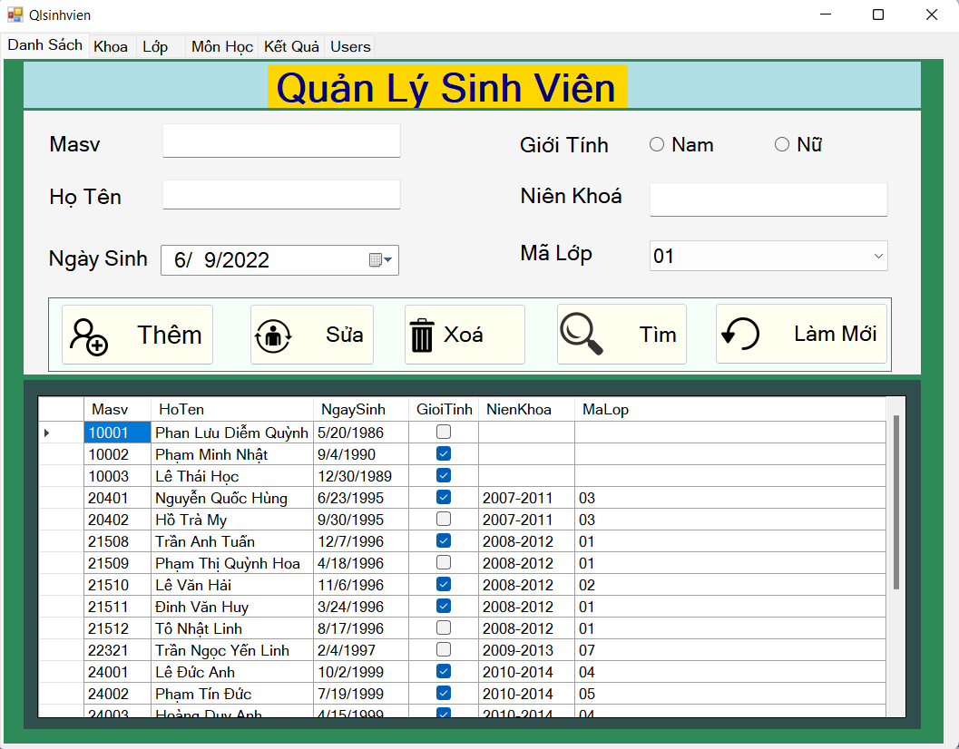

1. Các thành phần trong màn hình

|  |  |  |
| --- | --- | --- |
| *Tên* | *Kiểu* | *Mô tả* |
| Masv | Textbox | Người quản trị nhập mã sinh viên |
| Họ Tên | Textbox | Người quản trị nhập họ tên |
| Ngày Sinh | DateTimePicker | Nhập ngày tháng năm sinh |
| Giới Tính | RadioButton | Chọn giới tính sinh viên |
| Niên Khoá | Textbox | Nhập niên khoá mà sinh viên đang học |
| Mã Lớp | Combobox | Chọn mã lớp học cho sinh viên |
| Thêm | Button | Thêm sinh viên vào bảng |
| Sửa | Button | Thay đổi thông tin khi nhập sai |
| Xoá | Button | Xoá đối tượng ra khỏi bảng |
| Tìm | Button | Tìm kiếm người theo họ tên |
| Làm Mới | Button | Load lại trang DatagridView |

1. Câu lệnh cho nút Thêm

Đoạn code như sau:

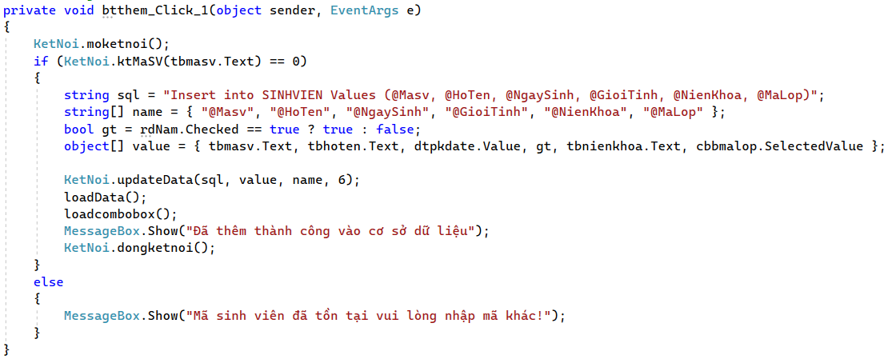

1. Câu lệnh cho nút sửa

Đoạn code như sau:

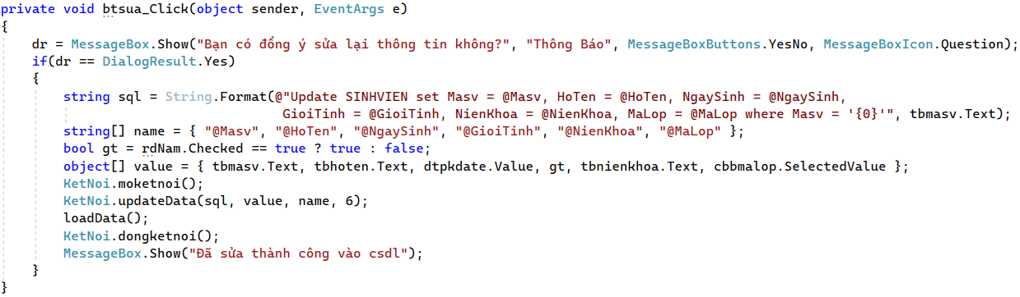

1. Câu lệnh cho nút xoá

Đoạn code như sau:

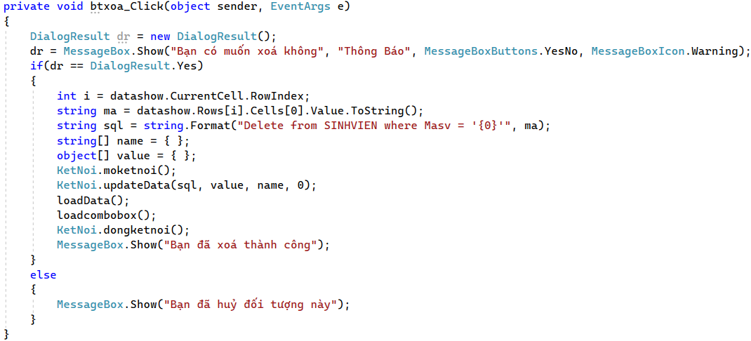

1. Câu lệnh cho nút tìm

Đoạn code như sau:

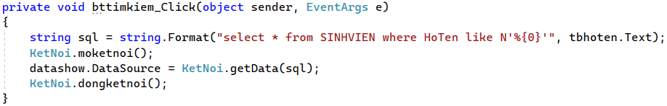

1. Câu lệnh nút làm mới

Đoạn code như sau:

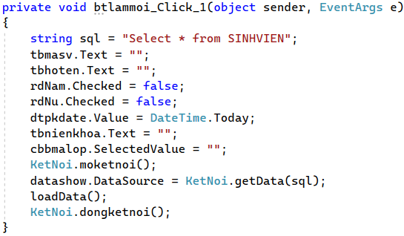

-Câu lệnh cho 2 phương thức:

+load thông tin lên ô combobox

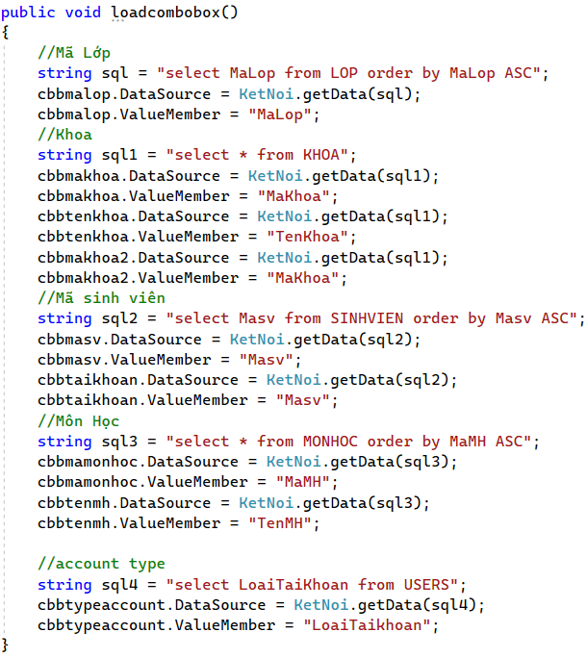

+load dữ liệu đổ lên datagridview

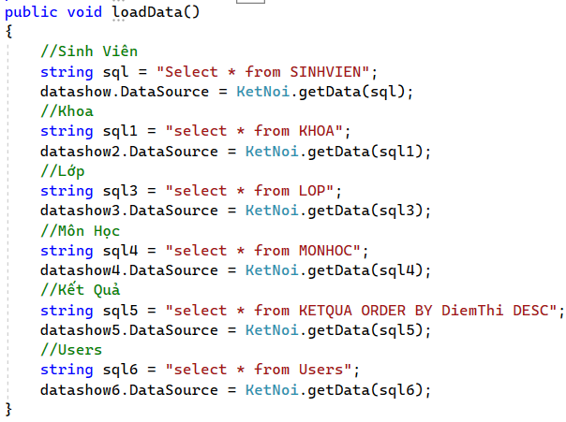

1. Chức năng của giao diện Khoa:

Cập nhật thông tin của Khoa

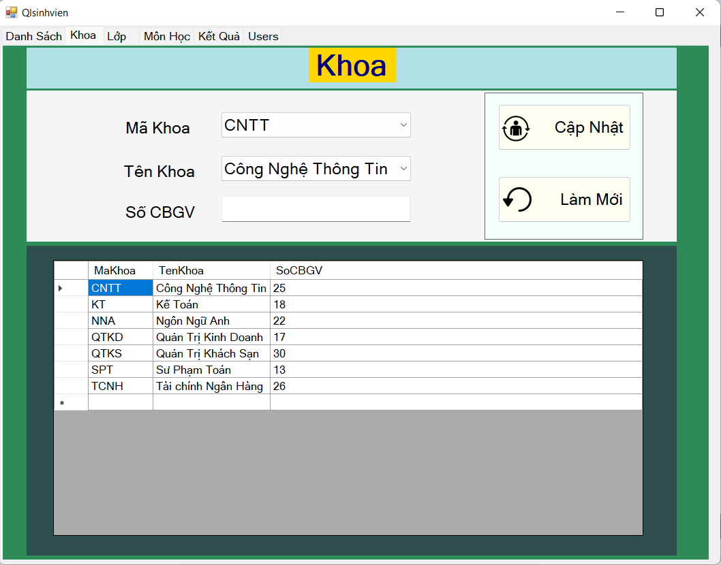

|  |  |  |
| --- | --- | --- |
| *Tên* | *Kiểu* | *Mô tả* |
| Mã Khoa | Combobox | Chọn khoa mà sinh viên muốn học |
| Tên Khoa | Combobox | Chọn tên khoa theo mã khoa |
| SoCBGV | Textbox | Nhập số lượng cán bộ giảng viên theo từng khoa |
| Cập Nhật | Button | Thay đổi số lượng giảng viên theo khoa |
| Làm Mới | Button | Load lại bảng datagridView |

1. Câu lệnh cho nút cập nhật

Đoạn code như sau:

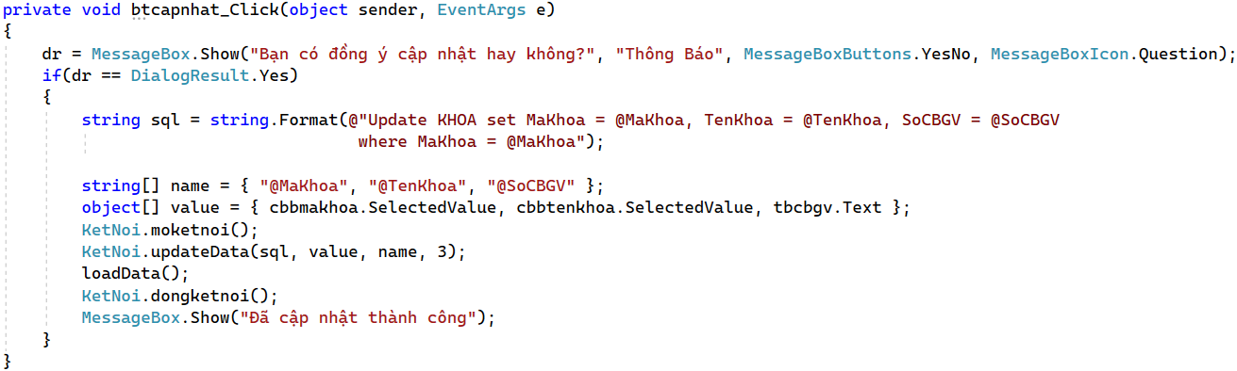

1. Câu lệnh cho nút làm mới

Đoạn code như sau:

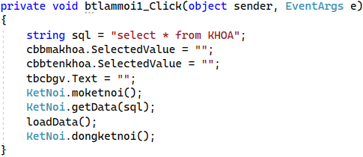

1. Chức năng của giao diện Lớp:

Quản lý thông tin các lớp học

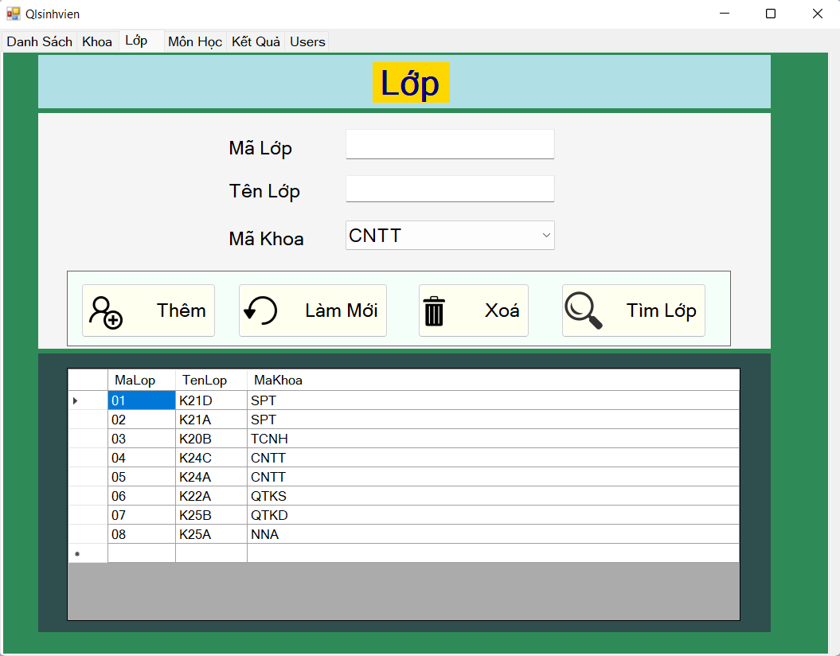

|  |  |  |
| --- | --- | --- |
| *Tên* | *Kiểu* | *Mô tả* |
| Mã Lớp | Textbox | Người quản trị nhập mã lớp mới |
| Tên Lớp | Textbox | Nhập tên lớp khác nhau theo từng năm |
| Mã Khoa | Combobox | Chọn mã khoa phù hợp với lớp |
| Thêm | Button | Thêm 1 lớp mới vào bảng Lớp |
| Làm Mới | Button | Load lại datagridView |
| Xoá | Button | Xoá đi 1 dòng nào đó khi không cần thiết |
| Tìm Lớp | Buttom | Tìm kiếm theo mã lớp |

1. Câu lệnh cho nút Thêm

Đoạn code như sau:

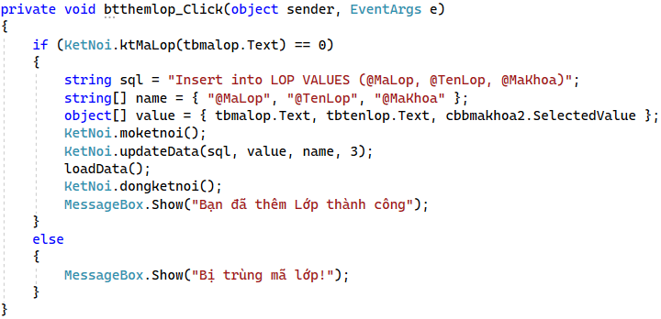

1. Câu lệnh cho nút làm mới

Đoạn code như sau:

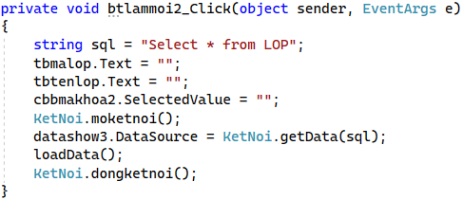

1. Câu lệnh cho nút xoá

Đoạn code như sau:

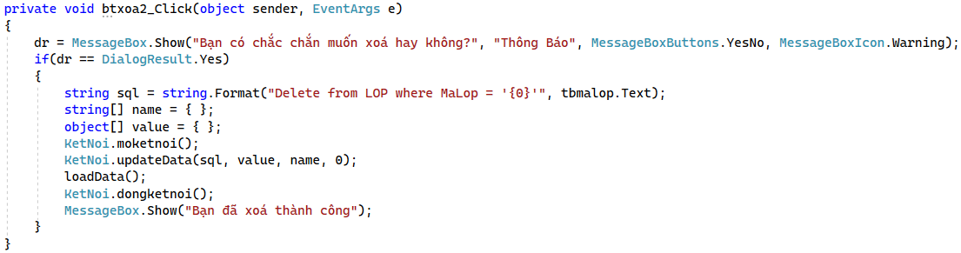

1. Câu lệnh cho nút Tìm lớp

Đoạn code như sau:

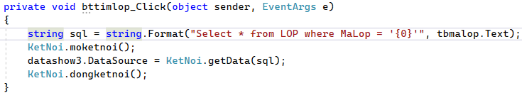

1. Chức năng của giao diện Môn Học:

Quản lí các môn học

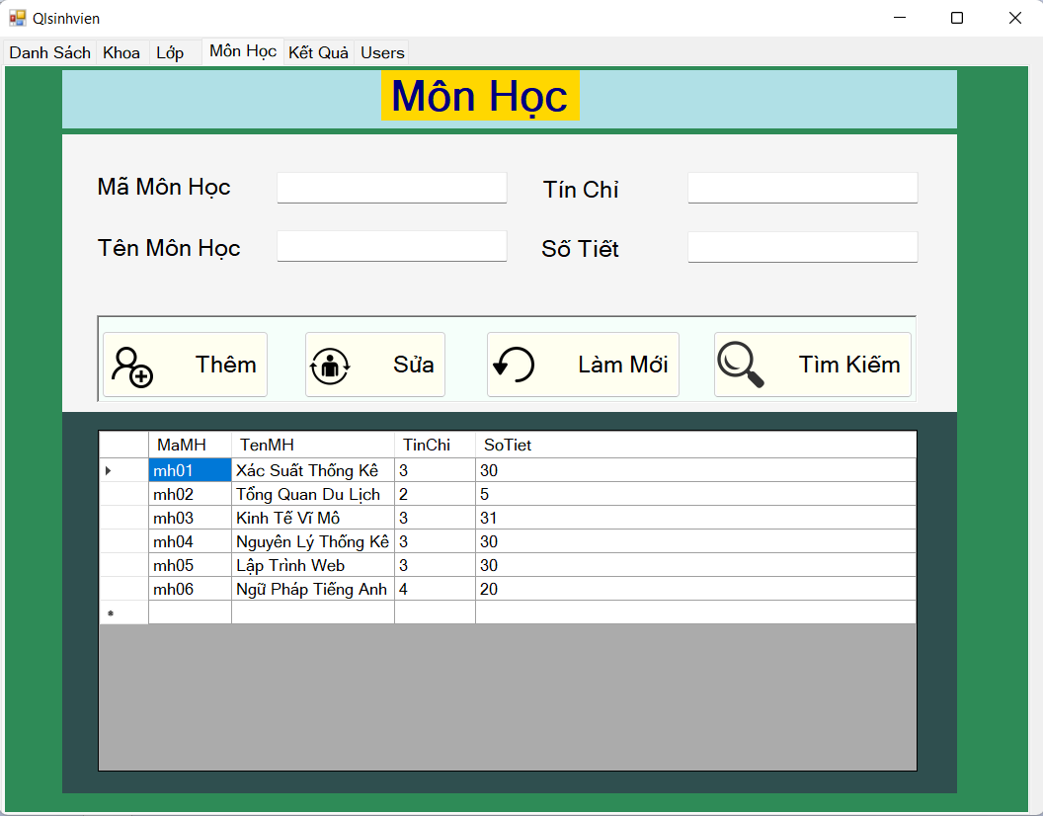

|  |  |  |
| --- | --- | --- |
| *Tên* | *Kiểu* | *Mô tả* |
| Mã môn học | Textbox | Nhập mã môn học mới |
| Tên môn học | Textbox | Nhập tên môn học phù hợp |
| Tín chỉ | Textbox | Nhập số tín chỉ của môn học |
| Số tiết | Textbox | Nhập số tiết của môn học |
| Thêm | Button | Thêm môn học mới vào bảng |
| Sửa | Button | Thay đổi thông tin môn học khi cần thiết |
| Làm Mới | Button | Load lại trang datagridView |
| Tìm Kiếm | Button | Tìm môn học theo mã |

1. Câu lệnh cho nút Thêm

Đoạn code như sau:

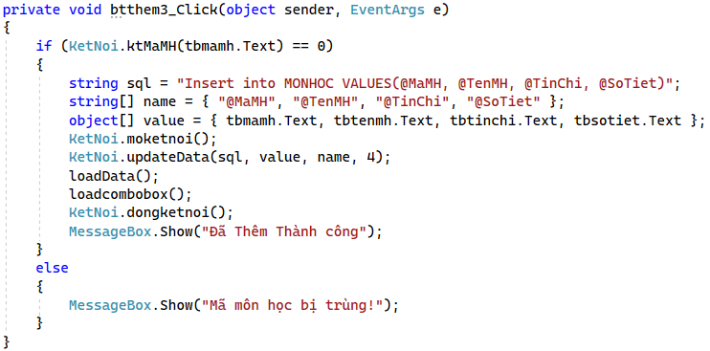

1. Câu lệnh cho nút Sửa

Đoạn code như sau:

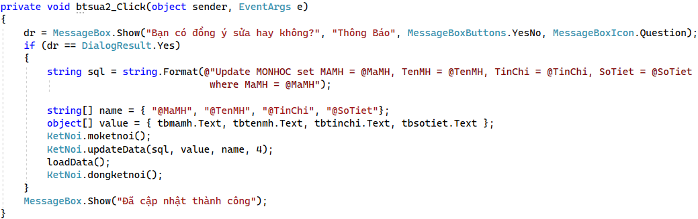

1. Câu lệnh cho nút làm mới

Đoạn code như sau:

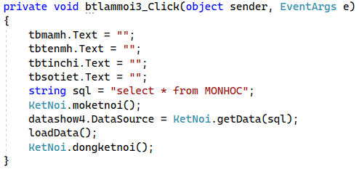

1. Câu lệnh cho nút tìm kiếm

Đoạn code như sau:

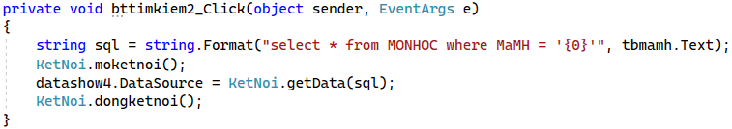

1. Chức năng của giao diện Kết Quả: Dùng để quản lí kết quả sinh viên

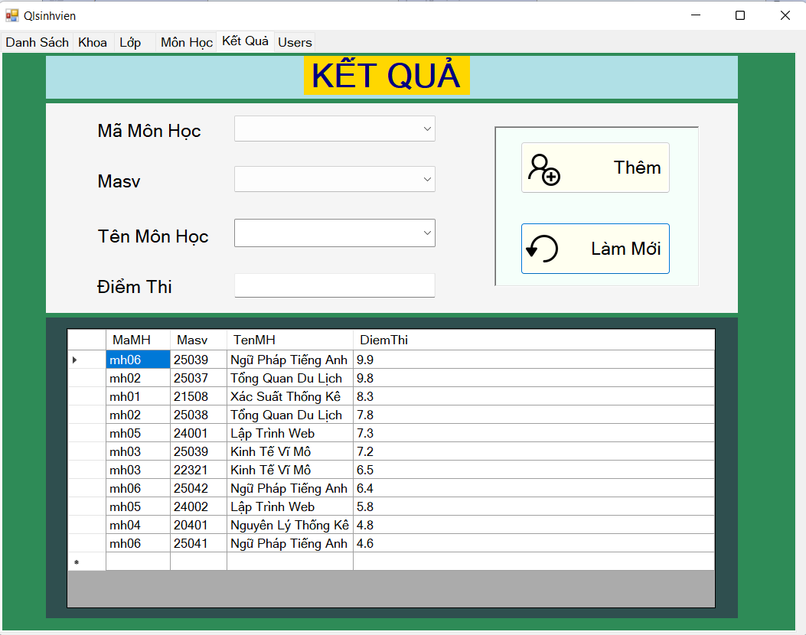

|  |  |  |
| --- | --- | --- |
| *Tên* | *Kiểu* | *Mô tả* |
| Mã Môn Học | Combobox | Chọn mã môn học |
| Masv | Combobox | Chọn mã sinh viên đang học môn học này |
| Tên Môn Học | Combobox | Chọn tên môn học |
| Điểm Thi | Textbox | Người quản trị nhập điểm phù hợp với từng sinh viên |
| Thêm | Button | Thêm điểm cho sinh viên |
| Làm Mới | Button | Load lại bảng datagridView |

1. Câu lệnh cho nút Thêm

Đoạn code như sau:

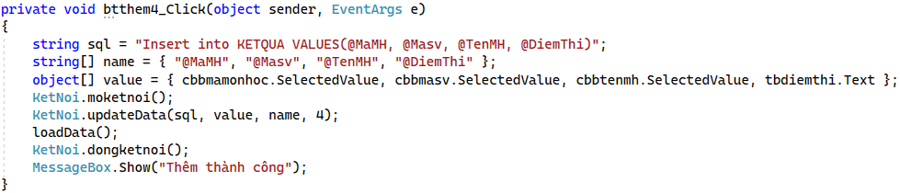

1. Câu lệnh cho nút Làm Mới

Đoạn code như sau:

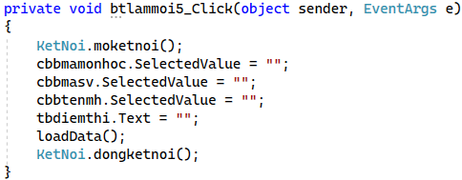

1. Chức năng của giao diện Account:

Dùng để quản tài khoản đăng nhập

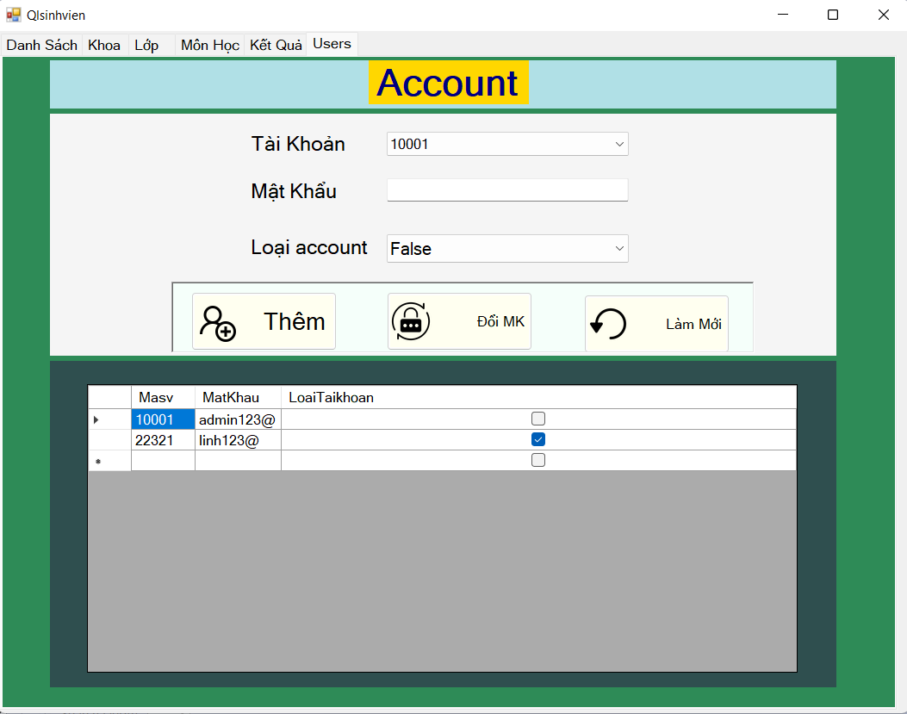

|  |  |  |
| --- | --- | --- |
| *Tên* | *Kiểu* | *Mô tả* |
| Tài Khoản | Combobox | Gồm Tài khoản Admin và Users |
| Mật Khẩu | Textbox | Điền mật khẩu phải đủ mạnh để bảo vệ tài khoản |
| Loại account | Combobox | Trong đó Admin là False(0) và Users là True(1) |
| Thêm | Button | Thêm tài khoản cho sinh viên đăng nhập hệ thống |
| Đổi MK | Button | Đổi mật khẩu khi gặp sự cố |
| Làm Mới | Button | Load lại bảng datagridView |

1. Câu lệnh cho nút Thêm

Đoạn code như sau:

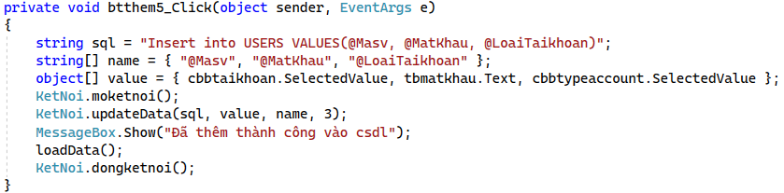

1. Câu lệnh cho nút đổi mật khẩu

Đoạn code như sau:

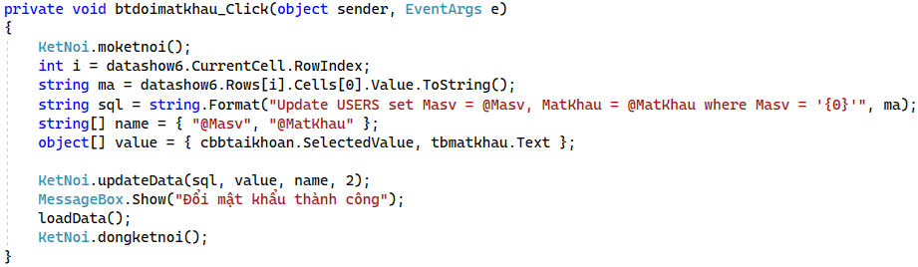

1. Câu lệnh cho nút làm mới

Đoạn code như sau:

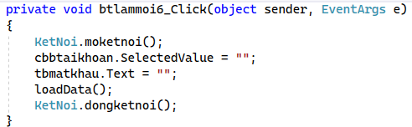

1. Màn hình Quản lí(USERS)

-Dưới đây là danh sách sinh viên gồm những sinh viên có điểm và không có điểm môn học.

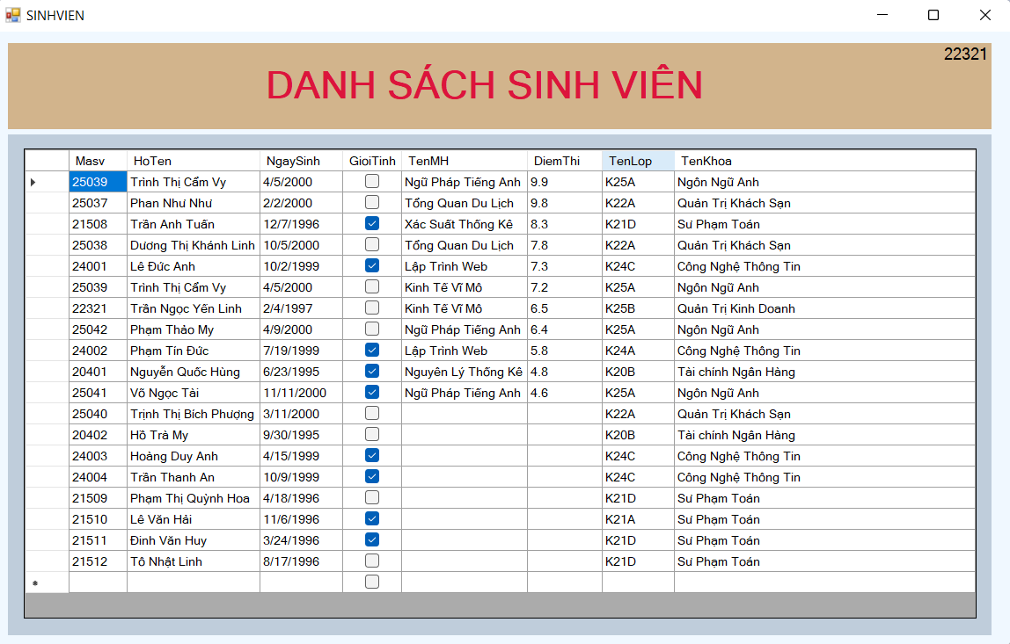

-Phương thức load Data

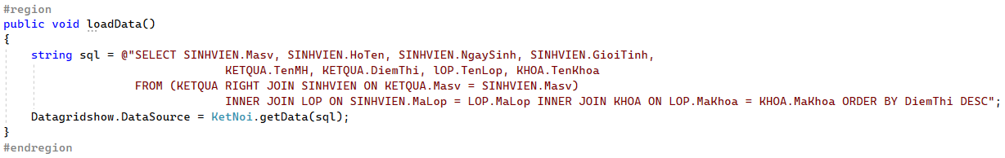

# **II> Kết Luận**

-Qua 3 chương phân tích và tìm hiểu về thông tin quản lý sinh viên, qua đó em đã đưa ra những phân tích về cơ sở dữ liệu và chức năng của ứng dụng quản lý. Về chức năng đã đưa ra được những tab quản lý như sinh viên, lớp, khoa, môn học, kết quả và Account. Tuy nhiên vẫn còn vài hạn chế về việc phân tích hệ thống cơ sở dữ liệu và đó là điều không thể tránh khỏi khi thiết kế. Chức năng còn trùng lặp và đặc biết thiết kế hệ thống chưa đúng với thực tế.

-Tự mình thiết kế ứng dụng với đề tài quản lý sinh viên, thiết kế được cơ sở dữ liệu và áp dụng vào đề tài quản lí c#. Xây dựng thành công các chức năng của hệ thống, chức năng thêm, sửa,  xóa, tìm kiếm, làm mới.